Министерство энергетики
и угольной промышленности Украины
ГП «Красноармейскуголь»
ОП «Шахта «Центральная»

ПРОЕКТ
временной изоляции выработок пласта k₇

г. Димитров
2013 год

СОГЛАСОВАНО УТВЕРЖДАЮ:

Командир 10 ВГСО Главный инженер ОП "Шахта "Центральная"
__________ С. Н. ГОЛУБ ______________ И. Б. ДОДИН
«____»______________ 2013 г. «____»______________ 2013 г.

ПРОЕКТ
временной изоляции
выработок пласта k₇

Главный технолог Н. В. Дударева

Нач. участка ВТБ Р. А. Ткаченко

Главный маркшейдер А. В. Рассыльной

Главный геолог Л. В. Чернуха

г. Димитров
2013 г.
О Г Л А В Л Е Н И Е

- Общие сведения
- Состояние горных выработок
- Технологический паспорт сооружения изолирующих перемычек из бетонитовых блоков
- Техника безопасности при сооружении бетонитовых перемычек.

О Б Щ И Е С В Е Д Е Н И Я

Поле шахты "Центральная" расположено в центральной части Красноармейского геолого-промышленного района.
По административному делению эта площадь входит в Красноармейский район Донецкой области Украины.
Шахта "Центральная" сдана в эксплуатацию в 1914 году.
С 1954 года по 1964 год произведена реконструкция шахты.
На балансе шахты числится 11 угольных пластов марки Г^{к} и Ж^{к}.
Марка угля: l₇ - Гк+ГЖОк; l1 - Гк; k₇ - Гк; h₁₀ - Гж.

Основные сведения по разрабатываемому пласту приведены в табл. 1.1.

Таблица №1

сим-вол пла-ста | марка угля | газообиль-ность пласта м³/мин. | мощность пласта, м | угол падения, град | боковые породы |  | опасность |  | склон-ность к самовоз-горанию
 |  |  |  |  | кровля | почва | по внезап-ным выбросам | по пы-ли | склон-ность к самовоз-горанию
k₇ | Г^{к} | 4,52 | 0,75-1,10 | 12-14 | алевро-лит | алевро-лит | угрожае-мый с глубины 400 м | опасен | не склонен

Техническими границами поля шахты "Центральная" являются:

- на севере: техническая граница шахты "Краснолиманская", отстоящая от стволов шахты Центральная" на расстоянии до 4000 метров;
- на юге: техническая граница шахты имени Г.М.Димитрова, проходящая по условной линии, делящей поле шахты между этими шахтами пополам и отстоящая от стволов шахты "Центральная" на расстоянии 2500 м;

- на западе: техническая граница ранее обработанного поля шахты "3-3"бис" и шахты "Новатор", а также горные выработки старых шахт и выходы пластов под наносы;
- на востоке: граница шахтного поля проходит по изогипсе с отметкой минус 650 м - верхняя граница шахты имени А.Г.Стаханова.
Протяженность поля:
по простиранию - 5,7 - 6,6 км, по падению - 3,4 - 4,0 км.
Площадь шахтного поля - 19,38 - 26,4 км².
Категорийность шахты:
- по газу - сверхкатегорная;
- по пыли - опасная;
- по выбросам - не опасная;
- по самовозгоранию - не опасная.
Водоприток по пласту составляет 12 м³/час.
2. СОСТОЯНИЕ ГОРНЫХ ВЫРАБОТОК
пласта k₇ гор. 622 м, подлежащих изоляции
Таблица №2
№ п/п | Наименование выработок | Протя-  жен-  ность на 1.10.13 г. (м) | Неуд.  состоян.,  всего (м) | В том числе: |  |  | % неуд. состоян.
 |  |  |  | по сече-  нию | по высо-  те | по зазо-  рам | % неуд. состоян.
1 | Откаточный квершлаг пл. k₅-k₇ | 250 | 0 | 0 | 0 | 0 | 0
2 | Мех. ходок пл. k₇ | 680 | 0 | 0 | 0 | 0 | 0
3 | Грузовой ходок пл. k₇ | 715 | 80 | 80 | 0 | 0 | 11
4 | Уклон №1 пл. k₇ | 630 | 500 | 300 | 200 | 0 | 79
5 | Конв. квершлаг пл. k₅-k₇ | 280 | 0 | 0 | 0 | 0 | 0

ОБЩАЯ ПРОТЯЖЕННОСТЬ
изолируемых горных выработок пласта k₇ гор. 622 м
ОП "Шахта "Центральная"

Таблица №3
№ п/п | Наименование выработок | Ед. изм. | Протяжен-ность
1 | Откаточный квершлаг пл. k₇ | м | 250
2 | Мех. ходок пл. k₇ | м | 680
3 | Грузовой ходок пл. k₇ | м | 715
4 | Уклон №1 пл. k₇ | м | 630
5 | Конв. квершлаг пл. k₅- k₇ | м | 280
 | ВСЕГО: | м | 2555

ВОДОПРИТОК
из изолируемых горных выработок пласта k₇ гор. 622 м
ОП "Шахта "Центральная"

Водоприток из изолируемых горных выработок пл. k₇ гор. 622 м составляет 12 м³.
Согласно книги « Гидравлика, водоснабжение и канализация» изд. Москва 1990 г. табл.20.1 стр. 290 для пропуска поступающей воды принимаем трубу Ø100 мм.

ТЕХНОЛОГИЧЕСКИЙ ПАСПОРТ
на устройство изолирующей перемычки
в магистральном откаточном штреке пл. k₅ гор. 622 м

1. Назначение вентиляционных сооружений

Бетонитовая перемычка установлена в магистральном откаточном штреке пласта k₅ гор. 622 м за вент. сбойкой №2 с магистрального полевого конвейерного штрека пл. k₅ гор. 622 м и служит для временной изоляции неиспользуемых выработок пласта k₇ гор. 622 м.

2. Технология ведения работ

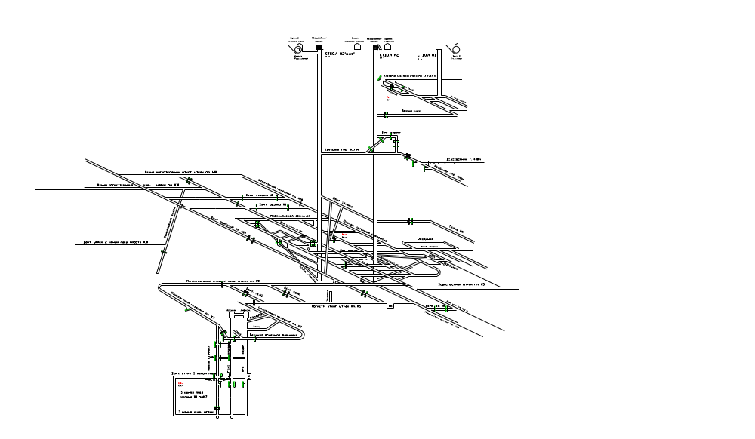

Рисунок 1. Место установки изолирующей перемычки.

Для сооружения бетонитовой перемычки используют бетониты (бетонные камни) марок Т-Ι, Т-2, Т-3. Кладку бетонитов ведут на цементном растворе повышенной прочности (Ц: П-Ι:2: Ι:3).
Бетонитовую изолирующую перемычку возводят из бетонитов марки Т-1 в полтора бетонита.
Возводят перемычку следующим образом. После выбора места для возведения перемычки, выполнения подготовительных работ, установки дополнительной крепи и заготовки необходимого материала, приступают к разделке вруба. После окончания разделки вруба по всему периметру выработки, вруб в почве очищают от породы, смачивают водой и заполняют цементным раствором (Ц: П-1:3) слоем 6-8 см, на котором размещают бетонитовый бой с таким расчетом, чтобы постель для кладки была горизонтальной. Затем на заполнитель укладывают цементный раствор толщиной 4-5 см. и на нем размещают бетониты. Перекрытие вертикальных швов между бетонитами при кладке достигается их смещение в рядах. Пустоты между стенками вруба и бетонитами закладывают боем и заполняют цементным раствором.
Для набора проб воздуха, измерения температуры в изолируемом пространстве и выпуска воды в теле перемычки укладывают три трубы в одной плоскости. Трубы должны быть прямыми с ровными концами. Трубы для набора проб и измерения температуры воздуха должны выступать на 1,5-2 м вглубь изолированного участка и на 30 см. в сторону действующих выработок. Верхняя контрольная труба устанавливается в непосредственной близости от верхняков. Диаметр нижней трубы принимают в зависимости от притока воды, но не менее 50 мм. Её снабжают гидрозатвором V-образной формы и устанавливают после выкладки 2-го ряда бетонитовых блоков. Концы труб, выходящие в действующие выработки, закрываются заглушками.
После укладки четырех-шести рядов (0,4-0,6 м от почвы выработки) в теле перемычки делают окно, которое позволяет вести работы по кладке и штукатурке перемычки со стороны изолирующего пространства. На ложковом ряду делают разбивку окна. Для этого выкладывают без раствора бетонитовые блоки тычкового ряда с допусками на швы. Убирают бетонитовые блоки, заполняющие окно, оставшиеся бетонитовые блоки укладывают на цементном растворе. Следующие ряды размещают на растворе с таким расчетом, чтобы в боковых стенах окна образовывались выступы в ¼ бетонитового блока. После укладки 4-5 рядов окно перекрывают металлическими балками (двутавровые балки I №30 и др.), которые размещают на кладке бетонитовых блоков со стороны изолируемого пространства. На металлические балки укладывают тычковый ряд бетонитовых блоков, а затем ложковый ряд. Укладку бетонитовых блоков в верхней части перемычки ведут от бортов к центру перемычки. Пространство во врубе у кровли, где нельзя разместить целые бетонитовые блоки, заполняют бетонитовым боем с цементным раствором. После окончания работ по возведению перемычки приступают к штукатурке перемычки и вмещающих пород со стороны изолируемого пространства слоем в 1 см, железнят и белят.
После штукатурки перемычки и вмещающих пород со стороны изолируемого пространства окно закладывают бетонитовыми блоками на цементном растворе. Укладку бетонитовых блоков ведут со стороны действующей выработки снизу вверх.
Со стороны действующей выработки поверхность тела перемычки и прилегающих к ней горных пород на расстоянии не менее 0,6 м штукатурят цементным раствором и белят или покрывают силикатным раствором.

3. Расчет необходимого количества материалов.

Сечение выработки в месте установки перемычки составляет 12,2 м².
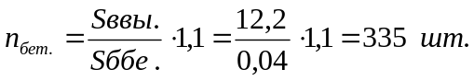Необходимое количество бетонита рассчитываем по формуле:
Необходимое количество материалов для устройства бетонитовой перемычки в магистральном откаточном штреке пласта k₅ гор. 622 м за вент. сбойкой №2 с магистрального полевого конвейерного штрека пл. k₅ гор. 622 м
Таблица 1.
№ п/п | Наименование материалов | Единица измерения | Количество
1 | Бетонитовые блоки | шт. | 335
2 | Цемент М-500 | кг | 180
3 | Песок | кг | 700
4 | Труба 50-100 мм,159 мм (L=1,5-2 м) | шт. | 3
5 | Гидрозатвор | шт. | 1
6 | Металл. двутавр.балка №20( L=1,6 м) | шт. | 2

4. Техника безопасности при сооружении бетонитовых перемычек.

- Количество рабочих, занятых устройством бетонитовой перемычки, должно быть не менее двух.
- Запрещается возведение бетонитовой перемычки до очищения выработки от разрыхленного угля и пород.
- После завершения подготовительных работ – убедиться в отсутствии отслоившейся породы.
- Подход к перемычке должен быть свободен по всему сечению выработки и удобен для выхода рабочих, занятых на ее возведении, в безопасное место.
- В месте сооружения перемычки выработку очищают от разрыхленного угля и породы, крепь усиливают на 2 м в каждую сторону. Кроме того, со стороны выработанного пространства крепь усиливают дополнительными стойками, кострами и т.п.
- При сроке службы изолирующих сооружений более 5 лет подходы к ним должны быть закреплены металлической крепью с железобетонной затяжкой на расстоянии не менее 5 м. в обе стороны.
- Со стороны действующих выработок поверхность тела перемычки и прилегающих к ней горных пород на расстоянии не менее 0,6 м штукатурят цементным раствором и белят.
ТЕХНОЛОГИЧЕСКИЙ ПАСПОРТ
на устройство изолирующей перемычки
в магистральном полевом конвейерном штреке пл. k₅ гор. 622 м

1. Назначение вентиляционных сооружений

Бетонитовая перемычка установлена в магистральном полевом конвейерном штреке пласта k₅ гор. 622 м за вент. сбойкой №2 с магистрального откаточного штрека пл. k₅ гор. 622 м и служит для временной изоляции неиспользуемых выработок пласта k₇ гор. 622 м.

2. Технология ведения работ

Рисунок 1. Место установки изолирующей перемычки.

Для сооружения бетонитовой перемычки используют бетониты (бетонные камни) марок Т-Ι, Т-2, Т-3. Кладку бетонитов ведут на цементном растворе повышенной прочности (Ц: П-Ι:2: Ι:3).
Бетонитовую изолирующую перемычку возводят из бетонитов марки Т-1 в полтора бетонита.
Возводят перемычку следующим образом. После выбора места для возведения перемычки, выполнения подготовительных работ, установки дополнительной крепи и заготовки необходимого материала, приступают к разделке вруба. После окончания разделки вруба по всему периметру выработки, вруб в почве очищают от породы, смачивают водой и заполняют цементным раствором (Ц: П-1:3) слоем 6-8 см, на котором размещают бетонитовый бой с таким расчетом, чтобы постель для кладки была горизонтальной. Затем на заполнитель укладывают цементный раствор толщиной 4-5 см. и на нем размещают бетониты. Перекрытие вертикальных швов между бетонитами при кладке достигается их смещение в рядах. Пустоты между стенками вруба и бетонитами закладывают боем и заполняют цементным раствором.
Для набора проб воздуха, измерения температуры в изолируемом пространстве и выпуска воды в теле перемычки укладывают три трубы в одной плоскости. Трубы должны быть прямыми с ровными концами. Трубы для набора проб и измерения температуры воздуха должны выступать на 1,5-2 м вглубь изолированного участка и на 30 см. в сторону действующих выработок. Верхняя контрольная труба устанавливается в непосредственной близости от верхняков. Диаметр нижней трубы принимают по расчету в зависимости от притока воды, но не менее 50 мм. Её снабжают гидрозатвором V-образной формы и устанавливают после выкладки 2-го ряда бетонитовых блоков. Концы труб, выходящие в действующие выработки, закрываются заглушками.
После укладки четырех-шести рядов (0,4-0,6 м от почвы выработки) в теле перемычки делают окно, которое позволяет вести работы по кладке и штукатурке перемычки со стороны изолирующего пространства. На ложковом ряду делают разбивку окна. Для этого выкладывают без раствора бетонитовые блоки тычкового ряда с допусками на швы. Убирают бетонитовые блоки, заполняющие окно, оставшиеся бетонитовые блоки укладывают на цементном растворе. Следующие ряды размещают на растворе с таким расчетом, чтобы в боковых стенах окна образовывались выступы в ¼ бетонитового блока. После укладки 4-5 рядов окно перекрывают металлическими балками (двутавровые балки I №30 и др.), которые размещают на кладке бетонитовых блоков со стороны изолируемого пространства. На металлические балки укладывают тычковый ряд бетонитовых блоков, а затем ложковый ряд. Укладку бетонитовых блоков в верхней части перемычки ведут от бортов к центру перемычки. Пространство во врубе у кровли, где нельзя разместить целые бетонитовые блоки, заполняют бетонитовым боем с цементным раствором. После окончания работ по возведению перемычки приступают к штукатурке перемычки и вмещающих пород со стороны изолируемого пространства слоем в 1 см, железнят и белят.
После штукатурки перемычки и вмещающих пород со стороны изолируемого пространства окно закладывают бетонитовыми блоками на цементном растворе. Укладку бетонитовых блоков ведут со стороны действующей выработки снизу вверх.
Со стороны действующей выработки поверхность тела перемычки и прилегающих к ней горных пород на расстоянии не менее 0,6 м штукатурят цементным раствором и белят или покрывают силикатным раствором.

3. Расчет необходимого количества материалов.

Сечение выработки в месте установки перемычки составляет 12,2 м².
Необходимое количество бетонита рассчитываем по формуле:
Необходимое количество материалов для устройства бетонитовой перемычки в магистральном полевом конвейерном штреке пласта k₅ гор. 622 м за вент. сбойкой №2 с магистрального откаточного штрека пл. k₅ гор. 622 м
Таблица 1.
№ п/п | Наименование материалов | Единица измерения | Количество
1 | Бетонитовые блоки | шт. | 335
2 | Цемент М-500 | кг | 180
3 | Песок | кг | 700
4 | Труба 50-100мм,159мм (L=1,5-2м) | шт. | 3
5 | Гидрозатвор | шт. | 1
6 | Металл. двутавр.балка№20( L=1,6м) | шт. | 2

4. Техника безопасности при сооружении бетонитовых перемычек.

- Количество рабочих, занятых устройством бетонитовой перемычки, должно быть не менее двух.
- Запрещается возведение бетонитовой перемычки до очищения выработки от разрыхленного угля и пород.
- После завершения подготовительных работ – убедиться в отсутствии отслоившейся породы.
- Подход к перемычке должен быть свободен по всему сечению выработки и удобен для выхода рабочих, занятых на ее возведении, в безопасное место.
- В месте сооружения перемычки выработку очищают от разрыхленного угля и породы, крепь усиливают на 2 м в каждую сторону. Кроме того, со стороны выработанного пространства крепь усиливают дополнительными стойками, кострами и т.п.
- При сроке службы изолирующих сооружений более 5 лет подходы к ним должны быть закреплены металлической крепью с железобетонной затяжкой на расстоянии не менее 5 м. в обе стороны.
- Со стороны действующих выработок поверхность тела перемычки и прилегающих к ней горных пород на расстоянии не менее 0,6 м штукатурят цементным раствором и белят.

